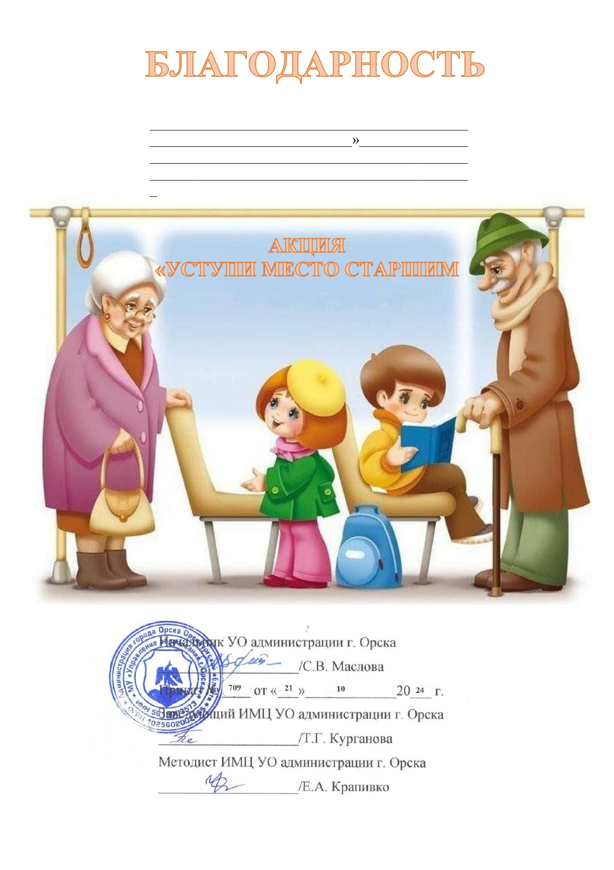

ПИВОВАРОВОЙ НАТАЛЬЕ ИЛЬГИЗОВНЕ
воспитателю МДОАУ «Детский сад № 99 г.Орска»
за победу в муниципальной акции
«УСТУПИ МЕСТО СТАРШИМ»

